Logos a incorporar conforme a lo previsto en las bases reguladoras en relación a la Prueba documental del cumplimiento de la obligación de hacer constar la participación del Ayuntamiento del Valle de Aranguren en el proyecto subvencionado, incorporando en la publicidad y difusión que se realice así como en toda la documentación elaborada en relación con el mismo, el logotipo oficial del Ayuntamiento del Valle de Aranguren y el texto: “Subvenciona /Diru laguntzailea Ayuntamiento Valle de Aranguren Aranguren Ibarreko Udala”.

Subvenciona / Lagunduta:  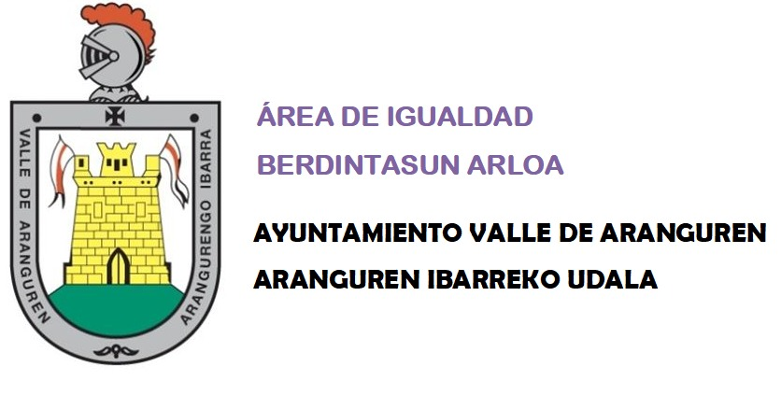 | 



